Отчет по 3 ЛБ

1 Отправка HTTP-запросов через Telnet

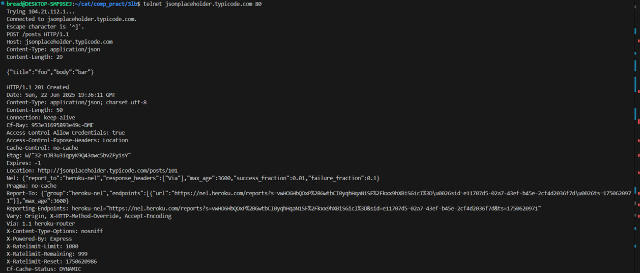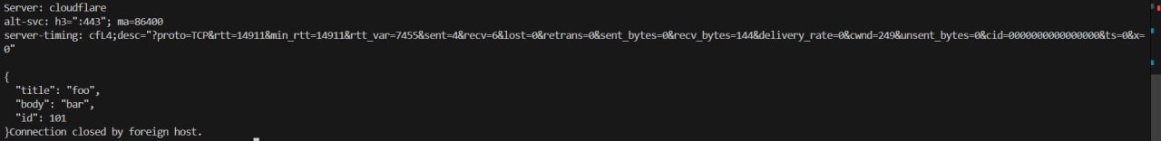

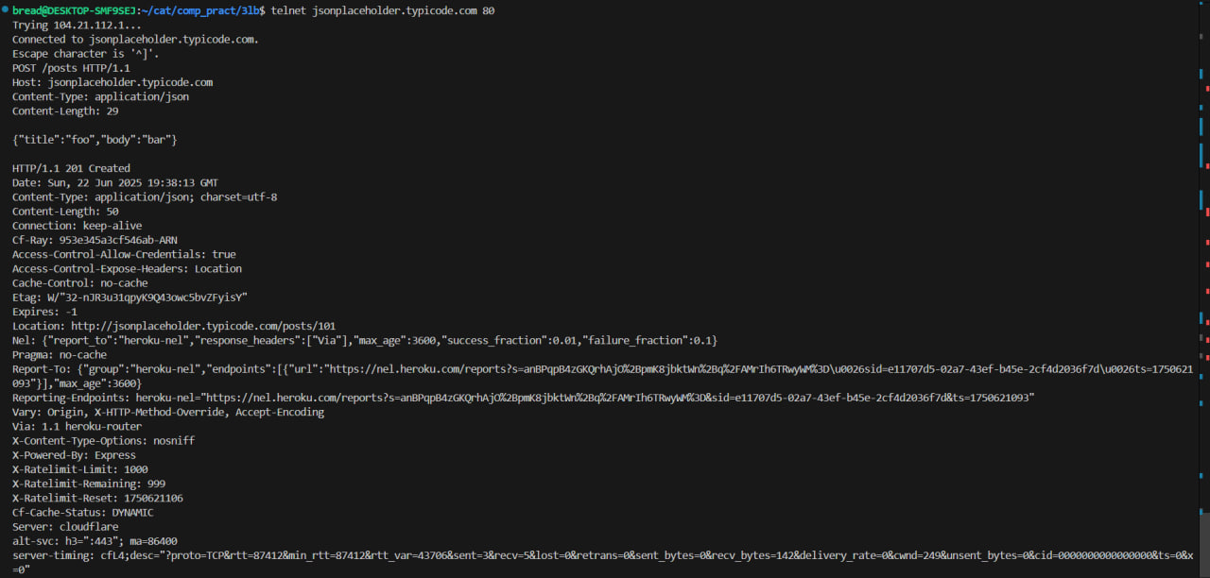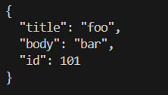

Сетевой чат на Netcat

Команды:

Сервер: nc -l -p 1234

Клиент: nc localhost 1234

